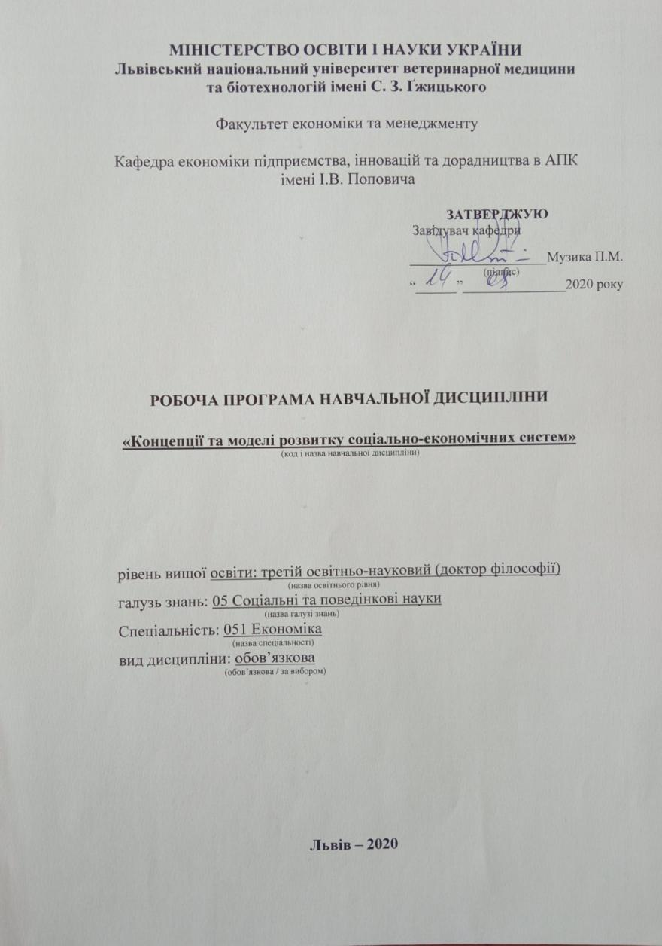
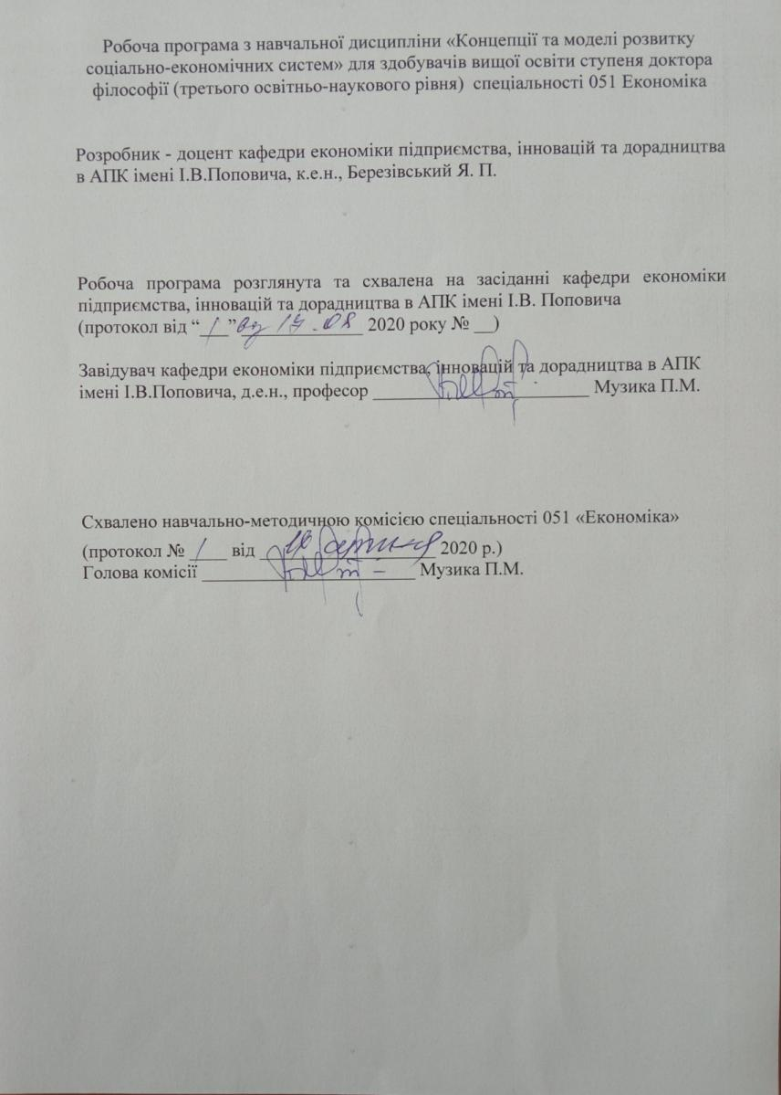

- Опис навчальної дисципліни

Найменування показників | Всього годин
 | Денна  форма  навчання | Заочна форма навчання
Кількість кредитів/годин | 3 /90
Усього годин аудиторної роботи | 30
в т.ч.:
- лекційні заняття, год. | 12
- практичні заняття, год. | 18
- лабораторні заняття, год.
семінарські заняття, год.
Усього годин самостійної роботи | 60
Форма семестрового контролю | Екзамен

Примітка*
Частка аудиторного навчального часу здобувача вищої освіти ступеня доктора філософії у відсотковому вимірі:
для денної форми навчання – 33,7 %

- Предмет, мета та завдання навчальної дисципліни

2.1. Предмет, мета вивчення навчальної дисципліни «Концепції та моделі розвитку соціально-економічних систем»
Предметом дисципліни є дослідження,що охоплює всі тематичні блоки, що необхідні для формування у здобувачів третього рівня вищої освіти сучасного економічного мислення і системи спеціальних знань про базові поняття щодо фундаментальних основ управління розвитком соціально-економічних систем.
Мета дисципліни «Концепції та моделі розвитку соціально-
економічних систем» є формування компетентності щодо оволодіння методами обґрунтування механізму збалансованого розвитку соціальних й економічних систем; розроблення варіантів управлінських рішень щодо підтримки рівноваги у навколишньому середовищі суспільства.
2.2. Завдання навчальної дисципліни(ЗК, ФК)
Вивчення навчальної дисципліни передбачає формування у студентів необхідних компетентностей:
- загальні компетентності: (з ОПП розділу «Програмні компетентності» з шифрами)
- ЗК2 Здатність до абстрактного мислення, аналізу, синтезу, філософського тлумачення, економічного обґрунтування отриманих результатів та розуміння сутності досліджуваних соціально-економічних явищ в процесі розвитку соціально-економічних систем.
- ЗК 6. Здатність генерувати нові науково-теоретичні та практично спрямовані ідеї (креативність) в сфері аналізу та управління розвитком соціально-економічних систем.
- ЗК7. Здатність приймати обґрунтовані рішення та використовувати навички у розробці і реалізації наукових проектів та програм щодо сталого розвитку соціально- економічних систем.
- фахові компетентності: (з ОПП розділу «Програмні компетентності» з шифрами)
- СК1. Здатність до ретроспективного аналізу наукового доробку у напрямі дослідження проблем менеджменту соціально-економічних систем, оцінки та синтезу нових та комплексних ідей з питань менеджменту на високому фаховому рівні, що створюють нові знання, з використанням прогресивних методів наукового пошуку.
- СК 4. Здатність у проведенні критичного аналізу різних інформаційних джерел, авторських методик, конкретних освітніх, наукових та професійних текстів у галузі менеджменту, управління та адміністрування, економіки.
- СК 5. Здатність у виявленні, постановці та вирішенні наукових задач та проблем у галузі управління та адміністрування, управління розвитком, обґрунтування архітектури механізмів управління та функціонування соціально-економічних систем.
- СК 9. Здатність до підприємництва та прояву ініціативи щодо впровадження у виробництво результатів дисертаційного дослідження.
2.3. Програмні результати навчання (Р)
У результаті вивчення навчальної дисципліни студент повинен продемонструвати такі результати навчання:
- ПР 03. Знання та розуміння теорії і методології системного аналізу, етапів реалізації системного підходу при дослідженні процесів та явищ у соціально-економічних системах.
- ПР 08. Здатність формулювати концептуальні підходи та цілісне бачення системи сучасного менеджменту. Спроможність розробляти та реалізовувати наукові проекти і програми в галузі управління та адміністрування в соціально-економічних системах різних масштабів та рівнів.
- ПР 10. Спроможність використовувати статистичні методи аналізу для встановлення структурно-динамічних тенденцій та закономірностей розвитку соціально-економічних систем. Навички проводити критичний аналіз різних інформаційних джерел, конкретних освітніх, наукових та професійних текстів при дослідженні процесів та явищ у соціально- економічних системах.
- ПР 11. Знання та розуміння існуючих методів аналізу тенденцій та закономірностей розвитку макро- та мікроекономічних процесів; переваг застосування економіко- математичного моделювання для прийняття зважених управлінських рішень; правил формування первинного інформаційного простору наукового дослідження. Здатність прогнозувати економічні процеси, представлені динамічними рядами; апроксимації взаємозв’язаних економічних процесів; моделювати сукупності економічних об’єктів при дослідженні процесів та явищ у соціально-економічних системах.

- Структура навчальної дисципліни
3.1. Розподіл навчальних занять за розділами дисципліни
Назви розділів і тем | Кількість годин
 | денна форма
 | усього | у тому числі
 |  | л | п | лаб. | інд. | с. р.
1 | 2 | 3 | 4 | 5 | 6 | 7
Розділ 1. Соціально-економічна система.
Тема 1. Сутність, структура, типи та моделі соціально-економічних систем. | 8 | 1 | 2 | - | – | 4
Тема 2. Загальні основи оцінки ефективності економічних систем. | 8 | 1 | 2 | – | – | 4
Тема 3. Актуальні проблеми моделювання сучасних соціально-економічних систем. | 8 | 1 | 2 | - | – | 6
Тема 4. Теоретичні основи розвитку соціально-економічних систем. | 8 | 1 | 2 | - | – | 6
Тема 5. Стратегії розвитку соціально-економічних систем. | 8 | 2 | 2 | - | – | 4
Тема 6. Сучасні тенденції, перспективи та стратегічні орієнтири розвитку соціально-економічних систем мікро- , мезо- та макрорівня. | 10 | 2 | 2 | - | – | 4
Разом за розділом 1 | 50 | 8 | 12 | - | – | 28
Розділ 2. Управління інноваціями
Тема 7. Управління інноваціями, інвестиціями та інтеграційними процесами в стабілізації розвитку суб'єктів економічних відносин. | 10 | 1 | 2 | - | – | 8
Тема 8. Інституційне та організаційно-правове забезпечення стабілізації розвитку соціально-економічних систем. | 10 | 1 | 1 | - | – | 8
Тема 9. Планування, прогнозування та контроль в управлінні розвитком соціально-економічних систем. | 10 | 1 | 1 | - | – | 8
Тема 10. Потенціал сталого розвитку соціально-економічної системи України. | 10 | 1 | 2 |  |  | 8
Разом за розділом 3 | 40 | 4 | 6 | - | – | 32
Усього годин | 90 | 12 | 18 | - | – | 60

  - Лекційні заняття

№  з/п | Назви тем та короткий зміст за навчальною програмою | Кількість  годин
 |  | ДФН
Розділ 1. Соціально-економічна система.
1 | Тема 1. Сутність, структура, типи та моделі соціально-економічних систем. Економічна система. Типи сучасних економічних систем. Реформування відносин власності в процесі переходу від економічної системи командно-адміністративного типу до ринкового типу.Засади сталого розвитку потенціалу соціально-економічних систем у сучасних умовах. | 1
2. | Тема 2. Оцінка ефективності функціонування соціально-економічних систем на основі моделі динамічного нормативу. Формування показників оцінювання рівня ефективності функціонування соціально-економічної системи мезорівня. Економічна інтерпретація співвідношення темпів зростання показників. Еталонне впорядкування показників за темпами їх зростання. Ранжування показників на основі їх порівняння за темпами зростання. Розрахунок ефективності функціонування соціально-економічної системи. Інституційна ефективність економічної системи. | 1
3. | Тема 3. Актуальні проблеми моделювання сучасних соціально-економічних систем. Процеси моделювання складних економічних систем. Моделювання структури соціально-економічної системи. Організаційна модель (організаційна структура системи). Функціональна модель. Інформаційна модель. | 1
4. | Тема 4. Теоретичні основи розвитку соціально-економічних систем. Сутність та принципи економічного розвитку. Ресурси розвитку соціально- економічних систем. Динаміка розвитку соціально-економічних систем. Соціально-історичні типи розвитку соціально-економічних систем (еволюційний та революційний): сутність та особливості. Трансформація факторів виробництва, цілей та мотивацій інноваційної економіки. | 1
5. | Тема 5. Стратегії розвитку соціально-економічних систем. Умови функціонування соціально-економічних систем. Прогнозування соціально- економічного розвитку національної економіки в умовах нестабільності. Удосконалення управління соціо-еколого-економічна системами. | 2
6. | Тема 6. Сучасні тенденції, перспективи та стратегічні орієнтири розвитку соціально-економічних систем мікро- , мезо- та макрорівня. Еволюція концепції стратегічного управління. Особливості стратегічного планування та стратегічного управління. Засади сталого розвитку потенціалу соціально-економічних систем. Розвиток соціально-економічних систем конкурентоспроможного спрямування. Управління розвитком соціально-економічними системами мікро-, мезо- та макрорівня. | 2
Разом за розділом 1 |  | 8
Розділ 2. Управління інноваціями
7. | Тема 7. Управління інноваціями, інвестиціями та інтеграційними процесами в стабілізації розвитку суб'єктів економічних відносин. Інноваційний розвиток як системний та динамічний процес у конкурентній економіці. Інноваційні стратегії та економічний розвиток. Система підвищення конкурентоспроможності як фундаментальна база інноваційної економіки. Особливості інвестиційних процесів в соціально-економічних системах різних типів. Інтеграційні процеси: поняття, підходи, досвід різних соціально-економічних систем. | 1
8. | Тема 8. Інституційне та організаційно-правове забезпечення стабілізації розвитку соціально-економічних систем. Роль економічних інститутів у функціонуванні та розвитку господарських систем. Ієрархія і мережеві структури в інституціональній структурі економічних систем. Ціннісні механізми рівноважного коригування інституційних перетворень. | 1
9. | Тема 9. Планування, прогнозування та контроль в управлінні розвитком соціально-економічних систем. Еволюція прогнозування розвитку соціально-економічних процесів. Методи і моделі прогнозування розвитку соціально-економічних систем. Стратегічне планування розвитку соціально-економічних систем. | 1
10. | Тема 10. Потенціал сталого розвитку соціально-економічної системи України. Методологія дослідження інституційних трансформацій в умовах поєднання інверсійного типу ринкових перетворень і глобалізації економіки. Інституційні підвалини трансформаційних процесів в економіці. Взаємозв’язок циклічності інституційних і соціально-економічних трансформацій в Україні. Соціально-економічний потенціал сталого розвитку України. | 1
Разом за розділом 2 |  | 4
Усього годин |  | 12

  - Практичні (Лабораторні, семінарські) заняття

з/п | Назви тем та короткий зміст за навчальною програмою | Кількість годин
 |  | ДФН
1 | 2 | 3
Розділ 1
Соціально-економічна система.
1 | Тема 1. Сутність, структура, типи та моделі соціально-економічних систем. Економічна система. Типи сучасних економічних систем. Реформування відносин власності в процесі переходу від економічної системи командно-адміністративного типу до ринкового типу. Засади сталого розвитку потенціалу соціально-економічних систем у сучасних умовах. | 2
2 | Тема 2. Загальні основи оцінки ефективності економічних систем. Оцінка ефективності функціонування соціально-економічних систем на основі моделі динамічного нормативу. Формування показників оцінювання рівня ефективності функціонування соціально-економічної системи мезорівня. Економічна інтерпретація співвідношення темпів зростання показників. Еталонне впорядкування показників за темпами їх зростання. Ранжування показників на основі їх порівняння за темпами зростання. Розрахунок ефективності функціонування соціально-економічної системи. Інституційна ефективність економічної системи. | 2
3 | Тема 3. Актуальні проблеми моделювання сучасних соціально-економічних систем. Процеси моделювання складних економічних систем. Моделювання структури соціально-економічної системи. Організаційна модель (організаційна структура системи). Функціональна модель. Інформаційна модель. | 2
5 | Тема 4. Теоретичні основи розвитку соціально-економічних систем. Сутність та принципи економічного розвитку. Ресурси розвитку соціально- економічних систем. Динаміка розвитку соціально-економічних систем. Соціально-історичні типи розвитку соціально-економічних систем (еволюційний та революційний): сутність та особливості. Трансформація факторів виробництва, цілей та мотивацій інноваційної економіки. | 2
6 | Тема 5. Стратегії розвитку соціально-економічних систем. Умови функціонування соціально-економічних систем. Прогнозування соціально- економічного розвитку національної економіки в умовах нестабільності. Удосконалення управління соціо-еколого-економічна системами. | 2
7 | Тема 6. Сучасні тенденції, перспективи та стратегічні орієнтири розвитку соціально-економічних систем мікро- , мезо- та макрорівня. Еволюція концепції стратегічного управління. Особливості стратегічного планування та стратегічного управління. Засади сталого розвитку потенціалу соціально-економічних систем. Розвиток соціально-економічних систем конкурентоспроможного спрямування. Управління розвитком соціально-економічними системами мікро-, мезо- та макрорівня. | 2
Разом за розділом 1 12
Розділ 2
Управління інноваціями
7 | Тема 7. Управління інноваціями, інвестиціями та інтеграційними процесами в стабілізації розвитку суб'єктів економічних відносин. Інноваційний розвиток як системний та динамічний процес у конкурентній економіці. Інноваційні стратегії та економічний розвиток. Система підвищення конкурентоспроможності як фундаментальна база інноваційної економіки. Особливості інвестиційних процесів в соціально-економічних системах різних типів. Інтеграційні процеси: поняття, підходи, досвід різних соціально-економічних систем. | 2
8 | Тема 8. Інституційне та організаційно-правове забезпечення стабілізації розвитку соціально-економічних систем. Роль економічних інститутів у функціонуванні та розвитку господарських систем. Ієрархія і мережеві структури в інституціональній структурі економічних систем. Ціннісні механізми рівноважного коригування інституційних перетворень. | 1
9 | Тема 9. Планування, прогнозування та контроль в управлінні розвитком соціально-економічних систем. Еволюція прогнозування розвитку соціально-економічних процесів. Методи і моделі прогнозування розвитку соціально-економічних систем. Стратегічне планування розвитку соціально-економічних систем. | 1
10 | Тема 10. Потенціал сталого розвитку соціально-економічної системи України. Методологія дослідження інституційних трансформацій в умовах поєднання інверсійного типу ринкових перетворень і глобалізації економіки. Інституційні підвалини трансформаційних процесів в економіці. Взаємозв’язок циклічності інституційних і соціально-економічних трансформацій в Україні. Соціально-економічний потенціал сталого розвитку України. | 2
Разом за розділом 2 |  | 6
Всього |  | 18

3.4. Самостійна робота
з/п | Назви тем та короткий зміст за навчальною програмою | Кількість годин
 |  | ДФН
1 | 2 | 3
Розділ 1
Соціально-економічна система.
1 | Тема 1. Сутність, структура, типи та моделі соціально-економічних систем. Засади сталого розвитку потенціалу соціально-економічних систем у сучасних умовах. | 4
2 | Тема 2. Загальні основи оцінки ефективності економічних систем. Ранжування показників на основі їх порівняння за темпами зростання. Розрахунок ефективності функціонування соціально-економічної системи. Інституційна ефективність економічної системи. | 4
3 | Тема 3. Актуальні проблеми моделювання сучасних соціально-економічних систем. Організаційна модель (організаційна структура системи). Функціональна модель. Інформаційна модель. | 6
5 | Тема 4. Теоретичні основи розвитку соціально-економічних систем. Трансформація факторів виробництва, цілей та мотивацій інноваційної економіки. | 6
6 | Тема 5. Стратегії розвитку соціально-економічних систем. Умови функціонування соціально-економічних систем. Удосконалення управління соціо-еколого-економічна системами. | 4
7 | Тема 6. Сучасні тенденції, перспективи та стратегічні орієнтири розвитку соціально-економічних систем мікро- , мезо- та макрорівня. Особливості стратегічного планування та стратегічного управління. Засади сталого розвитку потенціалу соціально-економічних систем. | 4
Разом за розділом 1 28
Розділ 2
Управління інноваціями
7 | Тема 7. Управління інноваціями, інвестиціями та інтеграційними процесами в стабілізації розвитку суб'єктів економічних відносин. Особливості інвестиційних процесів в соціально-економічних системах різних типів. Інтеграційні процеси: поняття, підходи, досвід різних соціально-економічних систем. | 8
8 | Тема 8. Інституційне та організаційно-правове забезпечення стабілізації розвитку соціально-економічних систем. Ціннісні механізми рівноважного коригування інституційних перетворень. | 8
9 | Тема 9. Планування, прогнозування та контроль в управлінні розвитком соціально-економічних систем. Стратегічне планування розвитку соціально-економічних систем. | 8
10 | Тема 10. Потенціал сталого розвитку соціально-економічної системи України. Взаємозв’язок циклічності інституційних і соціально-економічних трансформацій в Україні. Соціально-економічний потенціал сталого розвитку України. | 8
Разом за розділом 2 |  | 32
Всього |  | 60

- Індивідуальні завдання
З метою покращення успішності студента та підвищення балів за його поточний контроль, студенту протягом семестру може додатково надаватися індивідуальне завдання (у вигляді реферату) за такими темами:
1. Сучасна портфельна теорія.
2. Моделі формування оптимального інвестиційного портфелю.
3. «Крива» виробничих можливостей та адекватні витрати.
4. Модель оцінки довгострокових активів.
5. Виробничі функції та їх можливості.
6. Моделі аналізу динаміки фінансових ринків.
7. Моделі виробничого постачання.
8. Модель постачання зі знижкою.
9. Моделі аналізу динаміки товарних ринків.
10.Моделі аналізу динаміки цін.
11.Дослідження фінансових процесів орієнтовно на економічні методи. 12.Гравітаційні моделі в аналізі розвитку територій.
13.Моделювання швидких лавиноподібних соціально-економічних
процесів.
14.Когнітивне моделювання складних ситуацій в умовах сучасної
ринкової економіки.
15.Гравітаційні моделі в аналізі процесів конвергенції регіонального
розвитку.
16.Моделі динаміки швидких соціально-економічних процесів. 17.Когнітивна модель складної ситуації.
18.Моделювання господарської діяльності до настання страхового
випадку.
19.Формування оптимальної моделі послідовності операцій у комерційній
діяльності.
20.Вибір оптимальної моделі заміни обладнання. 21.Модель оптимального розподілу інвестицій. 22.Задачі динамічного програмування.

- Методи навчання
Під час викладання курсу використовуються такі методи навчання: інформаційно-ілюстративний, метод проблемного викладу, розв’язування задач та ситуаційних завдань, тестування, виступ з рефератом, а також методи інтерактивного навчання (ділові ігри, круглі столи тощо).
Основними видами навчальних занять згідно з навчальним планом є:
- лекції;
- лабораторні заняття;
- семінарські заняття;
- самостійна позааудиторна робота студентів (СРС).

- Методи контролю
Форми проведення поточної перевірки протягом семестру:
- усна співбесіда;
- письмове фронтальне опитування;
- письмова перевірка з урахуванням специфіки предмету;
- експрес-контроль (тестовий);
- колоквіуми;
- консультація з метою контролю;
- домашнє завдання групового чи індивідуального характеру;
- перевірки виконання самостійної роботи.
Підсумковий (залік, екзамен) контроль проводиться тільки за 100-бальною шкалою, з якою є узгодженими 4-бальна шкала і шкала ECTS (табл.1). Завдяки такому узгодженню шкал отримується один і той же об’єктивний результат оцінювання знань.

- Критерії оцінювання результатів навчання студентів
7.1. Денна форма
Оцінювання здійснюється за 100 – бальною шкалою, національною 4 – бальною шкалою та шкалою ЕCTS.
Підсумкова оцінка за 100 – бальною шкалою визначається на основі проведення поточного та підсумкового екзаменаційного контролю. Для розподілу балів за окремими видами оцінювання використовують таку формулу:
50 (ПК) + 50 (Е) = 100,
де: 50 (ПК) – 50 максимальних балів з поточного контролю (ПК), які може набрати студент за семестр;
50 (Е) – 50 максимальних балів, які може набрати студент за екзамен. Результати поточного контролю оцінюються за чотирибальною («2», «3», «4», «5») шкалою.

Таблиця 1
Шкала оцінювання: національна та ECTS

Сума балів за всі види навчальної діяльності | Оцінка ECTS | Оцінка за національною шкалою
 |  | для екзамену, курсового проекту (роботи), практики | для заліку
90 – 100 | А | відмінно | зараховано
82-89 | В | добре
74-81 | С
64-73 | D | задовільно
60-63 | Е
35-59 | FX | незадовільно з можливістю повторного складання | не зараховано з можливістю повторного складання
0-34 | F | незадовільно з обов’язковим повторним вивченням дисципліни | не зараховано з обов’язковим повторним вивченням дисципліни

Поточний контроль дисципліни проводиться у формі усного опитування та письмового експрес-контролю на практичних заняттях, виступів студентів при обговоренні питань на семінарських заняттях, комп’ютерного тестування.
Критерії поточного оцінювання знань студентів
Оцінка | Критерії оцінювання
5 ("відмінно") | В повному обсязі володіє навчальним матеріалом, вільно самостійно та аргументовано його викладає під час усних виступів та письмових відповідей, глибоко та всебічно розкриває зміст теоретичних питань та практичних/розрахункових завдань, використовуючи при цьому нормативну, обов’язкову та додаткову літературу. Правильно вирішив усі завдання. Студент здатен виділяти суттєві ознаки вивченого за допомогою операцій синтезу, аналізу, виявляти причинно- наслідкові зв’язки, формувати висновки і узагальнення, вільно оперувати фактами і відомостями.
4 ("добре") | Достатньо повно володіє навчальним матеріалом, обґрунтовано його викладає під час усних виступів та письмових відповідей, в основному розкриває зміст теоретичних питань та практичних завдань, використовуючи при цьому нормативну та обов’язкову літературу. Але при викладанні деяких питань не вистачає достатньої глибини та аргументації, допускаються при цьому окремі несуттєві неточності та незначні помилки. Правильно вирішив більшість розрахункових/тестових завдань. Студент здатен виділяти суттєві ознаки вивченого за допомогою операцій синтезу, аналізу, виявляти причинно- наслідкові зв’язки, у яких можуть бути окремі несуттєві помилки, формувати висновки і узагальнення, вільно оперувати фактами та відомостями.
3 ("задовільно") | В цілому володіє навчальним матеріалом, викладає його основний зміст під час усних виступів та письмових розрахунків, але без глибокого всебічного аналізу, обґрунтування та аргументації, допускаючи при цьому окремі суттєві неточності та помилки.
2 ("незадовільно") | Не в повному обсязі володіє навчальним матеріалом. Фрагментарно, поверхово (без аргументації та обґрунтування) викладає його під час усних виступів та письмових розрахунків, недостатньо розкриває зміст теоретичних питань та практичних завдань, допускаючи при цьому суттєві неточності, правильно вирішив окремі розрахункові/тестові завдання. Безсистемне відділення випадкових ознак вивченого; невміння робити найпростіші операції аналізу і синтезу; робити узагальнення, висновки.

В кінці семестру обчислюється середнє арифметичне значення (САЗ) усіх отриманих студентом оцінок з наступним переведенням його у бали за формулою:
= 10 х САЗ.
- бал з поточного контролю може бути змінений за рахунок заохочувальних балів:
- студентам, які не мають пропусків занять протягом семестру (додається 2 бали);
- за участь в університетських студентських олімпіадах, наукових конференціях (додається 2 бали), на міжвузівському рівні (додається 5 балів);
- за інші види навчально-дослідної роботи бали додаються за рішенням кафедри.

- Навчально-методичне забезпечення

1.Інтерактивний комплекс навчально-методичного забезпечення дисципліни;
2.Інтерактивний комплекс навчально-методичного забезпечення дисципліни;
3.Конспект лекцій на паперовому та електронному носіях
4.Друкований роздатковий матеріал.

9. Рекомендована література
Базова:
1. Даніч В.М. Моделювання швидких соціально-економічних процесів: Монографія. / В. М. Даніч. – Луганськ : вид-во СНУ ім. В. Даля, 2014. – 304 с.
2. Касимов Ю. Ф. Введение в теорию оптимального портфеля ценных бумаг / Ю. Ф. Касимов. – М. : Анкил, 2015. – 140 с.
3. Панченков А. Н. Эконофизика / А. Н. Панченков. – Нижний Новгород : тип. Поволжье, 2017. – 524 с.
4. Портфельне інвестування : навч. посібник / А. А. Пересада, О. Г. Шевченко, Ю. М. Коваленко, С. В. Урванцева. – К. : КНЕУ, 2004. – 408 с.
5. Рефлексивные процессы в экономике : концепции, модели, прикладные аспекты, монограф./ Р.Н. Лепа, О.Е. Кузьмин, и др. под ред Р. Н. Лепы / НАН Украины , - 2012 Т.2 – 204 с. - (Серия «Жизнеспособные системы в экономике )
Додаткова
Абрамова H.A. Некоторые критерии достоверности моделей на основе когнитивных карт /H.A. Абрамова, С.В. Коврига // Проблемы управления. – 2008. – No6. – С. 23-33.
7. Авдеева З.К. Когнитивное моделирование для решения задач управления слабоструктурированными системами (ситуациями) / З.К. Авдеева, С.В. Коврига, Д.И. Макаренко // Институт проблем управления РАН. – 2011. –
No16 – С. 26-39.
8. Ачкасов А.Е. Сценарний підхід в системі планування стратегії
розвитку логістичних принципів / А.Е. Ачкасов // Восточно-Европейский журнал передовых технологий. – 2012. – No3(55). – С. 6-8.
9. Блинов А. Имидж региональных образований как один из инструментов привлечения инвестиций // Волга-Бизнес. 2002. No 10. С. 10-12; No 11.С. 52-53.
10. Інформаційні ресурси
Бібліотеки:
Бібліотеки:
- Львівський національний університет ветеринарної медицини та біотехнологій імені С.З. Ґжицького (Львів, вул. Пекарська 50);
- http://lvet.edu.ua/
- міські бібліотеки м. Львова: бібліотека АН ім. В.Стефаника (вул. В.Стефаника, Львівська обласна бібліотека (пр. Шевченка, 13);
- http://www.lsl.lviv.ua/
- http://lounb.org.ua/
- Бібліотека ім. В.І. Вернадського. URL: http://www.nbuv.gov.ua/ Бібліотека ім. В.Г. Короленко. URL: http://korolenko.kharkov.com/ Бібліотека ХНТУСГ. URL: https://library.khntusg.com.ua/ Електронна бібліотека. URL: http://lib.meta.ua/
- Нормативно-правова база України URL: http://zakon3.rada.gov.ua/
- методичний кабінет кафедри економіки підприємства, інновацій та дорадництва в АПК імені І.В.Поповича Львівського національного університету ветеринарної медицини та біотехнологій імені С.З. Ґжицького.
10.1. Електронні ресурси
- Кабінет Міністрів України – www.kmu.gov.ua.
- Міністерство економіки – www.me.gov.ua.
- Міністерство фінансів – www.minfin.gov.ua.

11. Погодження міждисциплінарних інтеграцій навчальної дисципліни
№ з/п | Навчальні дисципліни, що забезпечують дану | Кафедра | Прізвище та ініціали відповідального викладача | Підпис викладача
1
2
3

№ з/п | Навчальні дисципліни, забезпечувані даною | Кафедра | Прізвище та ініціали відповідального викладача | Підпис викладача
1
2
3

12. Зміни та доповнення до робочої програми навчальної дисципліни

№  з/п | Зміст внесених змін (доповнень) | Дата і № протоколу  засідання кафедри | Підпис зав.кафедри
1
2
3

